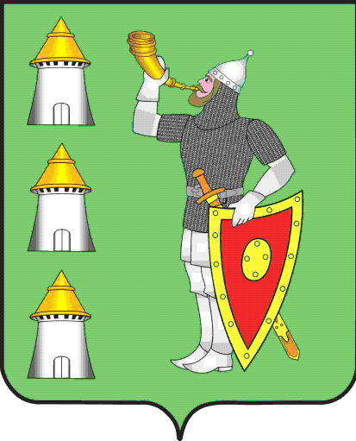
Собрание депутатов
Локнянского муниципального округа
Псковской области

РЕШЕНИЕ

от 25.04.2024 г. № 145

п. Локня

Принято на 10 внеочередной сессии Собрания депутатов Локнянского муниципального округа первого созыва

Об установлении земельного налога

В соответствии с главой 31 Налогового кодекса Российской Федерации, Законом Псковской области от 02.03.2023 №2352 «О преобразовании муниципальных образований, входящих в состав муниципального образования «Локнянский район», Собрание депутатов Локнянского муниципального округа решило:
1. Установить и ввести в действие с 1 января 2025 года земельный налог, обязательный к уплате на территории Локнянского муниципального округа Псковской области.
2. Установить налоговые ставки земельного налога в следующих размерах:
1) 0,3 процента в отношении земельных участков:
- отнесенных к землям сельскохозяйственного назначения или к землям в составе зон сельскохозяйственного использования в населенных пунктах и используемых для сельскохозяйственного производства;
- занятых жилищным фондом и (или) объектами инженерной инфраструктуры жилищно-коммунального комплекса (за исключением части земельного участка, приходящейся на объект недвижимого имущества, не относящийся к жилищному фонду и (или) к объектам инженерной инфраструктуры жилищно-коммунального комплекса) или приобретенных (предоставленных) для жилищного строительства (за исключением земельных участков, приобретенных (предоставленных) для индивидуального жилищного строительства, используемых в предпринимательской деятельности);
- не используемых в предпринимательской деятельности, приобретенных (предоставленных) для ведения личного подсобного хозяйства, садоводства или огородничества, а также земельных участков общего назначения, предусмотренных Федеральным законом от 29 июля 2017 года №217-ФЗ «О ведении гражданами садоводства и огородничества для собственных нужд и о внесении изменений в отдельные законодательные акты Российской Федерации»;
- ограниченных в обороте в соответствии с законодательством Российской Федерации, предоставленных для обеспечения обороны, безопасности и таможенных нужд.
2) 1,5 процента в отношении прочих земельных участков.
3. Установить следующий порядок уплаты земельного налога:
3.1. В течение налогового периода налогоплательщики-организации уплачивают авансовые платежи по налогу. По истечении налогового периода налогоплательщики-организации уплачивают сумму налога, исчисленную в порядке, предусмотренном пунктом 5 статьи 396 Налогового кодекса Российской Федерации.
3.2. Налог и авансовые платежи по налогу подлежат уплате в сроки, установленные пунктом 1 статьи 397 Налогового кодекса Российской Федерации.
4. Установить налоговые льготы по оплате земельного налога:
4.1. Освободить от уплаты:
4.1.1 органы местного самоуправления, бюджетные, казенные учреждения, финансируемые из местного бюджета Локнянского муниципального округа;
4.1.2 ветеранов и инвалидов Великой Отечественной войны.
5. Со дня вступления в силу настоящего решения признать утратившими силу:
решение Собрания депутатов городского поселения «Локня» от 06.11.2019 г. № 225 «О земельном налоге на территории муниципального образования «Локня»;
решение Собрания депутатов сельского поселения «Самолуковская волость» от 19.10.2021 № 56 «Об установлении земельного налога»;
решение Собрания депутатов сельского поселения «Михайловская волость» от 15.10.2021 № 42 «Об установлении земельного налога»;
решение Собрания депутатов сельского поселения «Подберезинская волость» от 21.10.2021 № 40 «Об установлении земельного налога»;
6. Настоящее решение вступает в силу с 1 января 2025 года, но не ранее, чем по истечении одного месяца со дня его официального опубликования.
7. Опубликовать настоящее решение в газете «Восход» и разместить на официальном сайте Локнянского муниципального округа в информационно-телекоммуникационной сети «Интернет».

Председатель Собрания депутатов
Локнянского муниципального округа А.А.Блинов

Глава Локнянского
муниципального округа И.Д. Белугин

